Locking

Mechanism

Описание.

Това е механизъм за заключване на вашата врата. С него може да предотвратите кражби и влизане с взлом. Надеждно и сигурно!

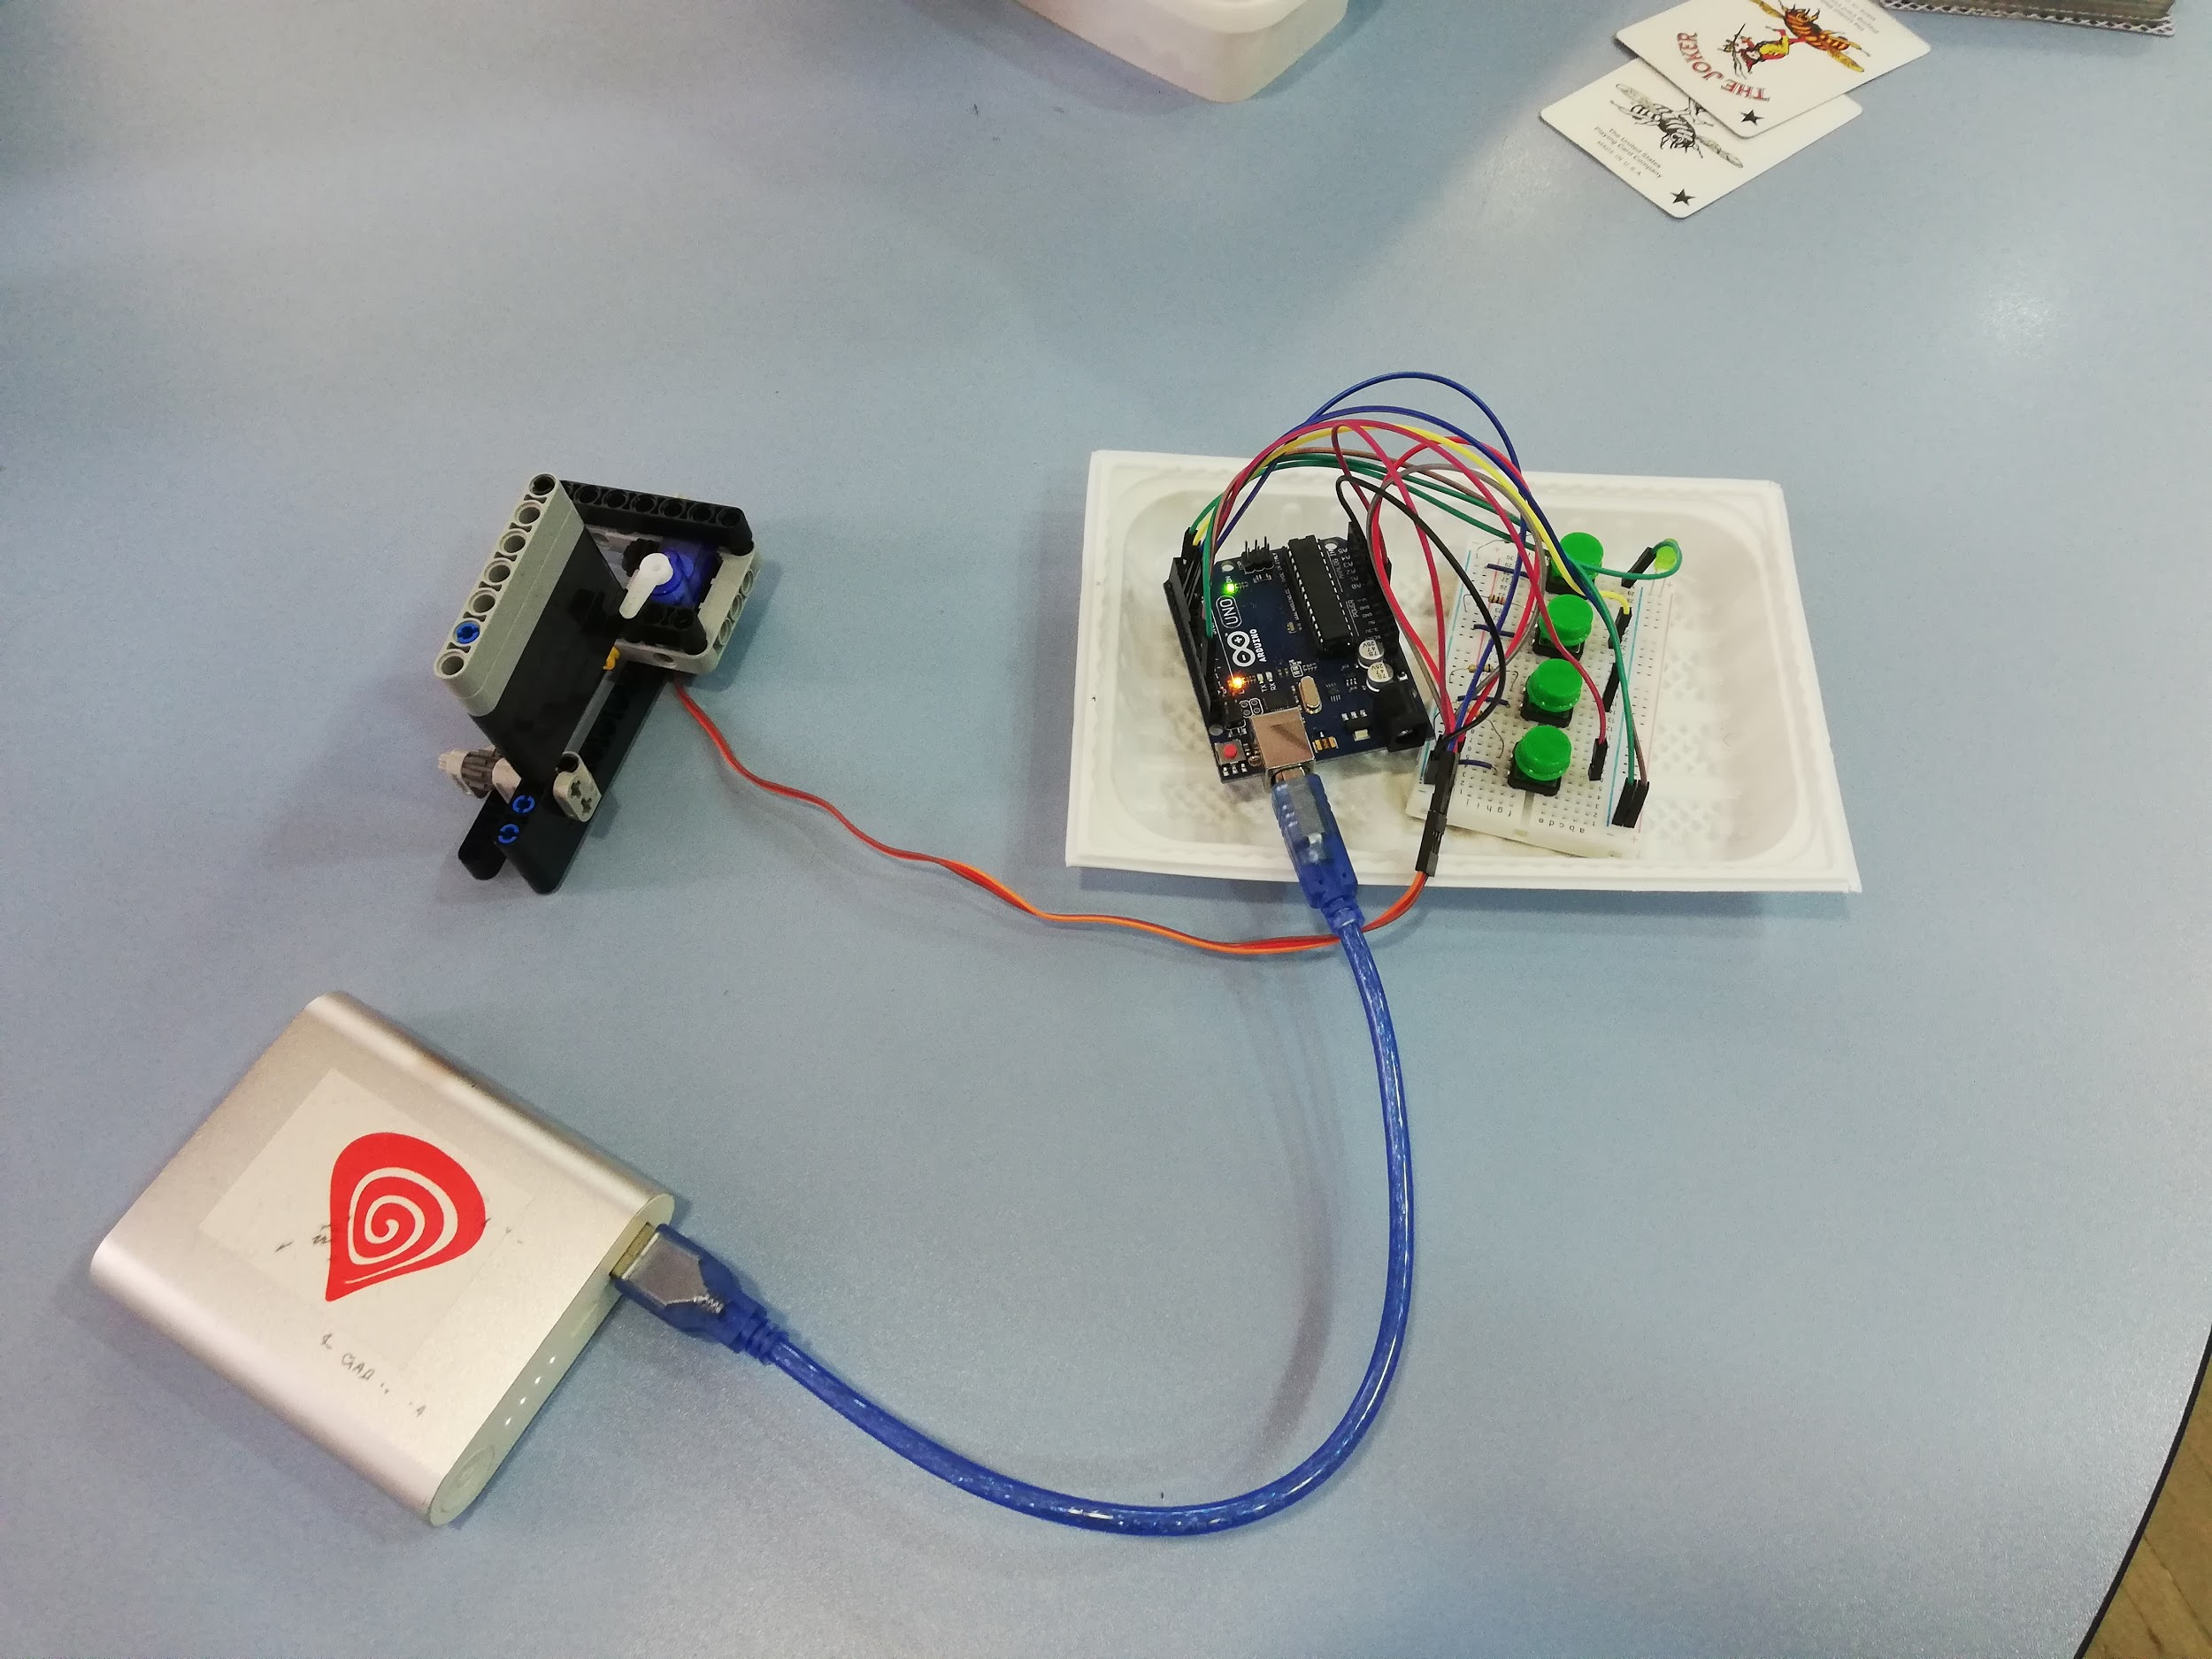

Блок схема.

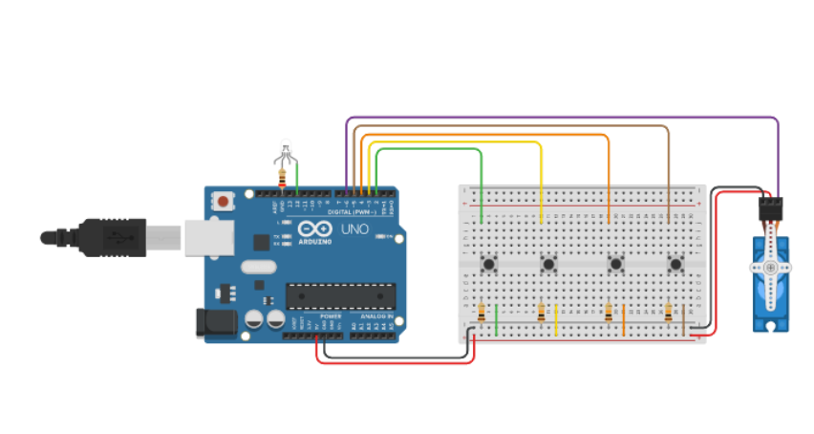

Съставни части.

|  |  |
| --- | --- |
| Светодиод | 1 |
| Лего части | 20 |
| Ардуино платка | 1 |
| Сево мотор | 1 |
| Бутони | 4 |
| Бред борд | 1 |
| Резистори | 4 |

Сорс код.

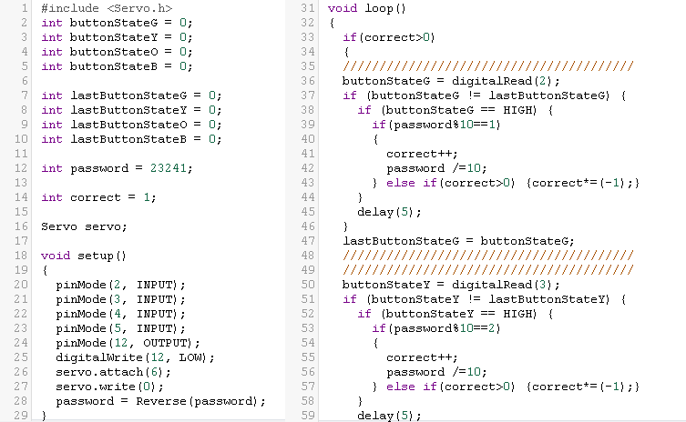

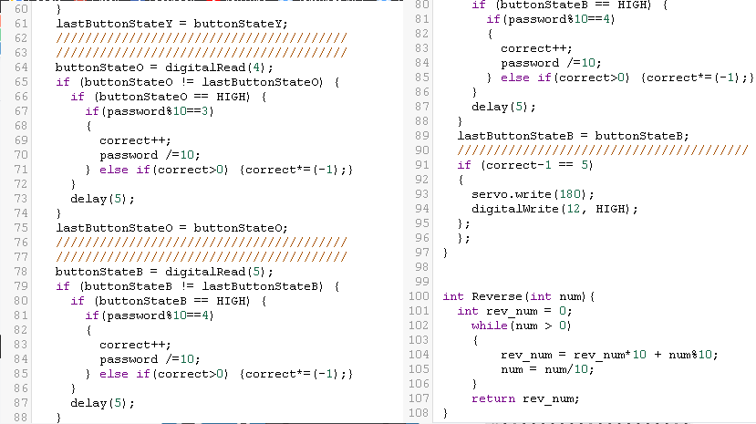

Заключение

Това е бяха най-добрите материали чрез които успяхме да създадем така желаният механизъм за заключване на врата.